Nuxt.js 是一个基于 Vue.js 的通用应用框架。
通过对客户端/服务端基础架构的抽象组织，Nuxt.js 主要关注的是应用的 UI渲染。
我们的目标是创建一个灵活的应用框架，你可以基于它初始化新项目的基础结构代码，或者在已有 Node.js 项目中使用 Nuxt.js。
Nuxt.js 预设了利用Vue.js开发服务端渲染的应用所需要的各种配置。

Nuxt.js 集成了以下组件/框架，用于开发完整而强大的 Web 应用：
- Vue 2
- Vue-Router
- Vuex (当配置了 Vuex 状态树配置项 时才会引入)
- Vue-Meta

特性
- 基于 Vue.js
- 自动代码分层
- 服务端渲染
- 强大的路由功能，支持异步数据
- 静态文件服务
- ES6/ES7 语法支持
- 打包和压缩 JS 和 CSS
- HTML头部标签管理
- 本地开发支持热加载
- 集成ESLint
- 支持各种样式预处理器： SASS、LESS、 Stylus等等
- 支持HTTP/2 推送

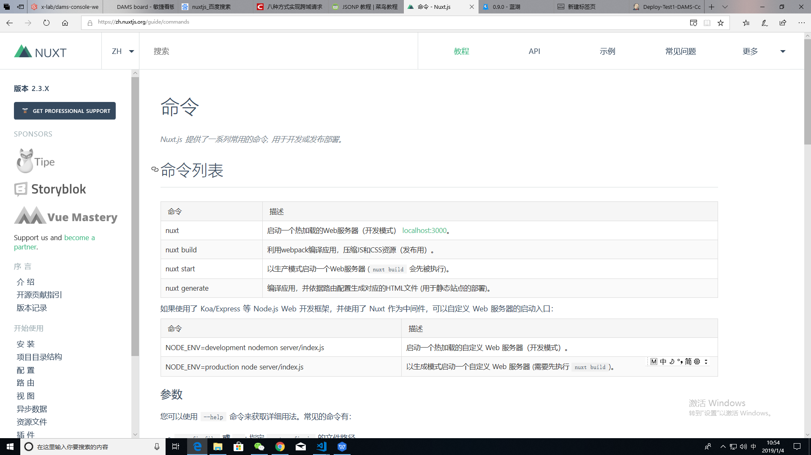

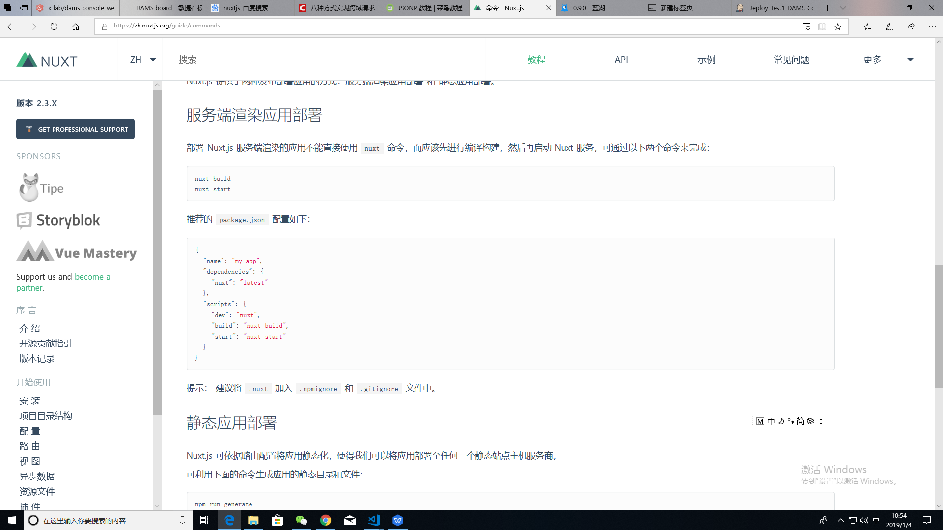

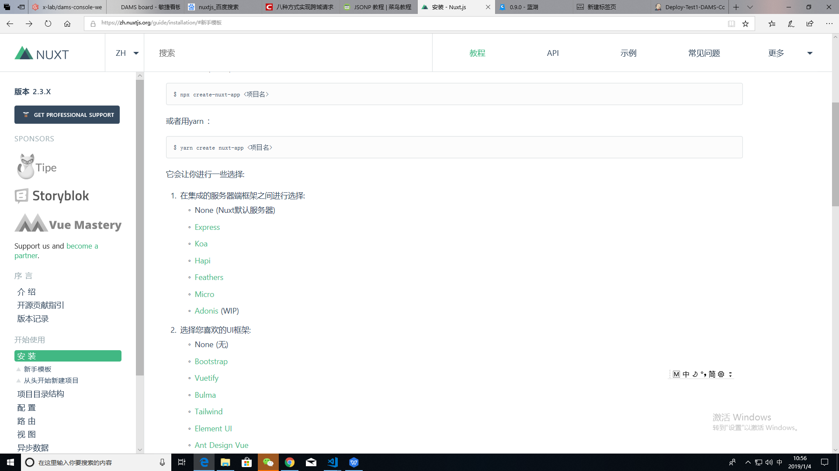

资源目录
资源目录 assets 用于组织未编译的静态资源如 LESS、SASS 或 JavaScript。

组件目录
组件目录 components 用于组织应用的 Vue.js 组件。Nuxt.js 不会扩展增强该目录下 Vue.js 组件，即这些组件不会像页面组件那样有 asyncData 方法的特性。

布局目录
布局目录 layouts 用于组织应用的布局组件。
该目录名为Nuxt.js保留的，不可更改。

中间件目录
middleware 目录用于存放应用的中间件。

页面目录
页面目录 pages 用于组织应用的路由及视图。Nuxt.js 框架读取该目录下所有的 .vue 文件并自动生成对应的路由配置。
该目录名为Nuxt.js保留的，不可更改。

插件目录
插件目录 plugins 用于组织那些需要在 根vue.js应用 实例化之前需要运行的 Javascript 插件。

静态文件目录
静态文件目录 static 用于存放应用的静态文件，此类文件不会被 Nuxt.js 调用 Webpack 进行构建编译处理。 服务器启动的时候，该目录下的文件会映射至应用的根路径 / 下。
该目录名为Nuxt.js保留，不可更改。

Store 目录
store 目录用于组织应用的 Vuex 状态树 文件。 Nuxt.js 框架集成了 Vuex 状态树 的相关功能配置，在 store 目录下创建一个 index.js 文件可激活这些配置。
该目录名为Nuxt.js保留，不可更改。

nuxt.config.js 文件
nuxt.config.js 文件用于组织Nuxt.js 应用的个性化配置，以便覆盖默认配置。
该文件名为Nuxt.js保留的，不可更改。

package.json 文件
package.json 文件用于描述应用的依赖关系和对外暴露的脚本接口。
该文件名为Nuxt.js保留的，不可更改

配置
https://zh.nuxtjs.org/guide/configuration

路由
https://zh.nuxtjs.org/guide/routing
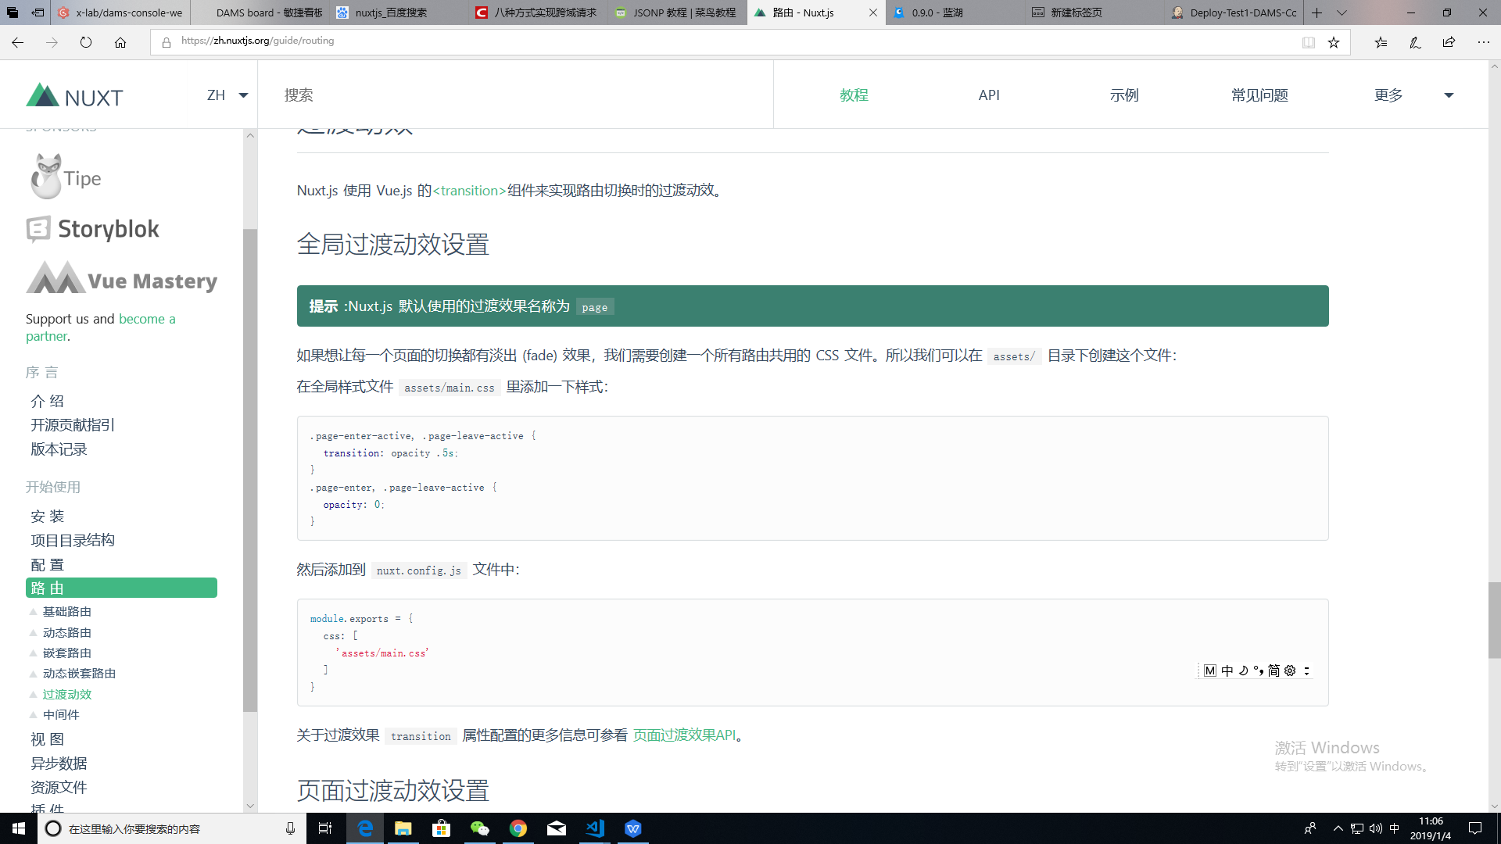
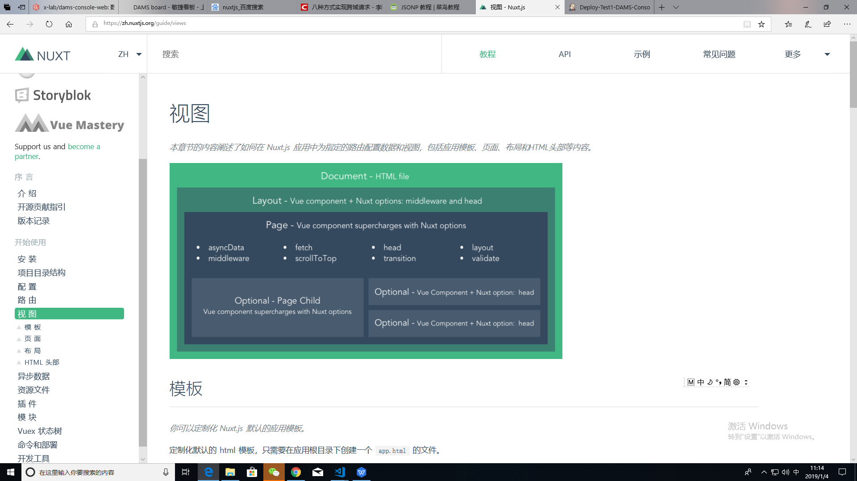

asyncData方法会在组件（限于页面组件）每次加载之前被调用。它可以在服务端或路由更新之前被调用。 在这个方法被调用的时候，第一个参数被设定为当前页面的上下文对象，你可以利用 asyncData方法来获取数据，Nuxt.js 会将 asyncData 返回的数据融合组件 data 方法返回的数据一并返回给当前组件。
还没有看到
